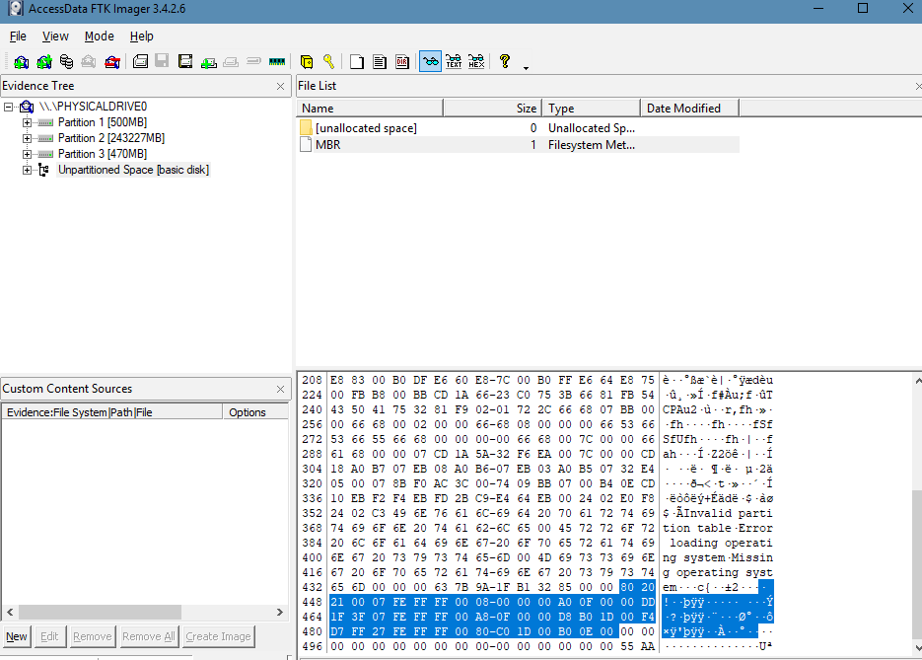

Seçilen alanı 3 adet 16 byte ayırarak incelememiz gerekiyor.

1. Byte bootable bayrağı = (0x80 ise evet 0x00 ise hayır)

1-3 byteleri arası CHS adres başlancıgı ( little endian)

4. byte Partition type (little endian)

5-7 byteleri CHS Adresi bitişi (little endian)

8-11 byteleri LBA başlangıç adresi (little endian)

12-15 byteleri toplam sektör boyutu (little endian)

ALINAN VERİLER

1. Partition= 80, 00 21 20 , 07 , ff ff fe,00 00 08 00 , 00 0f a0 00
2. Partition= 00, 3f 1f dd , 07 , ff ff fe, 00 0f a8 00, 1d b0 d0 00
3. Partition = 00, ff d7 f4, 27, ff ff fe, 1d c0 80 00, 00 0e b0 00

(Her veri , ile ayırılmıştır)

1. Partition yorumu
2. Bootedilebilir
3. Chs başlangıç adresi 8480
4. NTFS
5. Chs bitiş adresi 16777214
6. Lba başlangıcı 2048
7. Toplam Sektör Boyutu 1024000
8. Partition yorumu
9. Bootedilemez
10. Chs başlangıç adresi 4136925
11. NTFS
12. Chs bitiş adresi 16777214
13. Lba başlangıç adresi 1026048
14. Toplam sektör boyutu 498126848
15. Partition yorumu
16. Bootedilemez
17. Chs başlangıç adresi 16766964
18. Windows Recovery Envirement Hidden-NTFS
19. Chs bitiş adresi 16777214
20. Lba başlangıç adresi 499154944
21. Toplam Sektör Boyutu 962560

Kaynaklar = <https://en.wikipedia.org/wiki/Partition_type>

